IV Jornades d’Aprenentatge cooperatiu de Catalunya: Compartim l’experiència
Sant Esteve de Palautordera, 2 i 3 de juliol de 2018

Segona Circular – MAIG de 2018

Benvolguts i benvolgudes companys i companyes que implementeu el Programa CA/AC (“Cooperar per Aprendre / Aprendre a Cooperar”) a les vostres aules,

Recordeu que els propers 2 i 3 de juliol es celebraran les IV Jornades d’Aprenentatge Cooperatiu de Catalunya: Compartim l’experiència. En aquesta circular hi trobareu informació sobre: orientacions per a la confecció dels pòsters; detall sobre cadascun dels tallers; procés d’inscripció i allotjament i restaurants.

Les properes informacions les anirem publicant en successives circulars des del lloc web del Programa CA/AC (www.cife-ei-caac.com) i a la web Khelidôn (http://khelidon.org/es) .

Ens agradarà comptar amb la vostra participació!
Coordinadora Xarxa Khelidôn Catalunya

Organització de les IV Jornades
Aquestes IV Jornades sobre Aprenentatge Cooperatiu a Catalunya estan organitzades pel Grup del CIFE de la UVic sobre Inclusió, Cooperació entre alumnes i Col·laboració entre professors, i la Xarxa Khelidôn de Catalunya, en col·laboració amb el CRP del Vallès Oriental, l’Ajuntament de St Esteve de Palautordera i l’Escola Valmanya.

Dies i lloc

Les IV Jornades sobre Aprenentatge Cooperatiu a Catalunya es celebraran a l’escola Vallmanya i al teatre Pare Casals de Sant Esteve de Palautordera Els dies 2 de juliol, al matí i a la tarda, i 3 de juliol, al matí.

Programa
El programa general de les IV Jornades sobre Aprenentatge Cooperatiu i Educació Inclusiva a Catalunya serà, per tant, el següent:

Dilluns dia 2 de juliol de 2018
9 – 9:30 h | Arribada l lliurament de materials
9:30 – 10 h | Inauguració de les Jornades
- – 11:45 h | 1a rotació de pòsters
11:00– 11:45 h | 2a. rotació de pòsters
11:45h – 12:15 h | Descans. Esmorzar de la terra.
12:15h – 13:30 | 3a. Rotació de pòsters
13:15 – 16h | Pausa per dinar
16 – 17’30 h | 1a. Sessió de tallers
17’30 – 18:00h | Descans i piscolabis de la terra
18:00 – 19:30h | 2a. Sessió de tallers
20:30h | SOPAR DE GERMANOR
Dimarts dia 3 de juliol de 2018
9 – 10:30h | 3a. sessió de tallers.
10:30– 11:30 h | Assemblea Khelidôn
11 :30– 12:00h | Descans i Esmorzar de la terra
12:00 – 13:00 h | Conclusions dels tallers
13:30h | Acte de clausura

Blocs temàtics

L’experiència sobre la pròpia pràctica serà el punt de partida dels debats que durem a terme i les conclusions a les que arribarem s’encaminaran també cap a la millora d’aquesta pràctica.

Aquestes IV Jornades sobre Aprenentatge Cooperatiu a Catalunya giraran a l’entorn dels següents blocs temàtics:

Primer bloc: Presentació d’experiències mitjançant pòsters en tres espais simultanis.
Al final del document trobareu les orientacions per a la confecció i presentació del pòster.
És molt important que el planifiqueu amb temps perquè l’haureu d’imprimir!!

Segon bloc: Tallers
Plantejarem una nova forma de fomentar el debat i la participació per poder avançar en l’aplicació del programa CAAC.
Tenim previst plantejar uns blocs en format “taller” amb l’objectiu de discutir, aprofundir i avançar sobre aspectes molt concrets i específics. També ha de servir per plantejar dubtes no resolts i arribar a elaborar un producte final que suposi l’enriquiment en l’aplicació del programa en els centres i a les aules.
Als tallers es fomentarà la participació activa de tots els presents a través d’estructures cooperatives. És per això que demanem que porteu exemples de pràctiques o documents vinculats al Taller al qual us apunteu.

Continguts dels Tallers
1. Projecte d’Aprenentatge Cooperatiu de Centre
- Models de projecte d’AC de centre
- Models d’estructures organitzatives per a l’elaboració del projecte d’AC de centre
2. Disseny de seqüència d’estructures cooperatives al llarg d’una UD
- Exemples de seqüències d’estructures cooperatives al llarg d’una UD (àrees i etapes diferents)
- Estructures que s’ajusten més al tipus d’activitat plantejada
3. Projectes globalitzats, itineraris d’aprenentatge
- Identificar diferents tipus de tasques i estructures i tècniques cooperatives complexes vinculades al recorregut en el projecte
4. Avaluació contínua i reguladora per etapes
- Models de plans d’equip
- Models de diaris de sessions
5. Alumnes que es troben amb més barreres per a l’aprenentatge i participació
- Activitats concretes que es dissenyen amb la finalitat de garantir la participació i l’aprenentatge, sobretot per aquells alumnes que es troben amb més barreres per a l’aprenentatge i la participació.
6. Etapa de Generalització
- Pautes/directrius per fer el canvi de Generalització a Consolidació, que marquin el camí a seguir.
7. TIC i Aprenentatge Cooperatiu
- Exemples i models d’estructures adaptades amb TIC
8. Participació famílies
- “Decàleg” d’estratègies per informar i fer partícips a les famílies sobre l’aprenentatge cooperatiu

Tercer bloc: Assemblea de la Xarxa Khelidôn – Catalunya
Explicació dels processos a seguir per tal d’adherir-se a la Xarxa Khelidôn de centres.
La dinamització de la Xarxa Khelidôn, tasca a fer entre tots els centres per tal de continuar compartint i aprendre.

Inscripcions, certificacions i condicions de participació

Organitzar aquestes IV Jornades sobre Aprenentatge Cooperatiu a Catalunya comporta unes despeses d’organització (lloguer dels espais, materials, difusió, certificacions...) que haurem d’assumir entre tots els participants. Per aquest motiu el cost d’inscripció a les jornades serà de 15€.

Tots els participants rebreu una certificació de 15 hores

Aquestes Jornades estan obertes a tots els docents (mestres, professors/es) que us heu format en el Programa CA/AC i l’esteu aplicant a les vostres classes, en alguna de les tres etapes del procés (introducció, generalització, consolidació).

També hi podreu participar els assessors i les assessores dels serveis educatius que coordineu i participeu en aquests processos de formació/assessorament en els centres de la vostra zona.

Procés d’inscripció

Inscripció:
Es realitza en la web https://form.jotformeu.com/81431992885368
Una vegada realitzada la Inscripció, apareix un botó per realitzar la Matrícula en la web de la UVIC-UCC.
Matricula : 15 Euros .
(es imprescindible realitzar el processos es aquestes dates per rebre la Certificació de l'activitat)

Modalitats de participació

Com ja sabeu a les Jornades la participació ha de ser activa, en el sentit de no venir únicament a escoltar què fan la resta de companys i companyes, sinó que hem d’aportar alguna experiència d’allò que fem nosaltres a les nostres aules i centres.

Per tant s’identifiquen dues formes de participació:
- Presentació d’alguna experiència mitjançant un pòster del vostre centre en relació a cadascuna de les etapes educatives
- Presentació d’alguna proposta d’adaptació CAAC en el format Tallers o ampliació d’alguna dinàmica, estructura, pla de l’equip, pla de generalització o pla de centre d’aprenentatge cooperatiu
ESMORZARS DE LA TERRA

Us proposem portar aliments de la vostra terra per tal que em puguem gaudir tots plegats, que ens serveixin per degustar-los en els diferents moments de descans als esmorzars i al berenar del primer dia. Així gaudirem de les delícies i la riquesa dels productes de les diferents zones de Catalunya.

Ens agradarà molt comptar amb tots vosaltres!
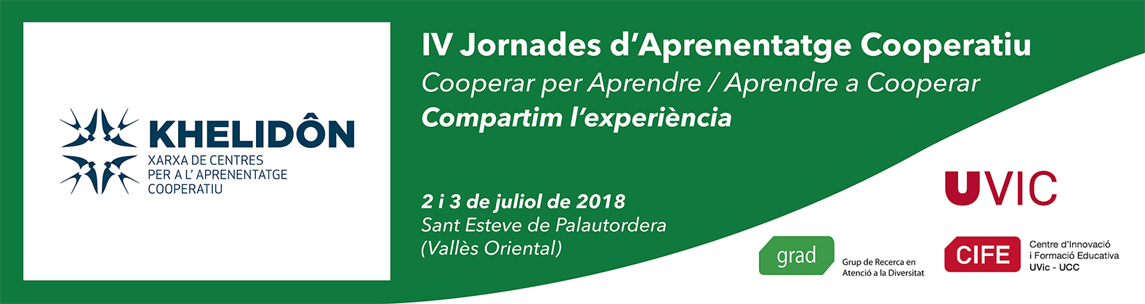

ORIENTACIONS PER A LA CONFECCIÓ I PRESENTACIÓ DEL PÒSTER
Tal com us hem explicat a la circular, us facilitem les orientacions per confeccionar els pòsters per a les IV Jornades d’Aprenentatge Cooperatiu.
Recomanem que els pòsters s’elaborin en equip de 3 o 4 persones per permetre visualitzacions de més pòsters i alhora assegurar que algú estigui presentant el vostre.
1-CONTINGUT: Què voleu mostrar a la resta de participants? Què voleu explicar?
Alguns exemples poden ser:
  - Trets identificatius de centre sobre AC
  - Experiències d’aula sobre els diferents àmbits
  - Experiències de cicle
No l’ompliu de moltes coses. Podeu posar-hi imatges, frases, idees, fragments de converses... textos curts que ajudin a les persones que l’observin a contextualitzar i entendre el vostre missatge.

2-FORMAT: Per facilitar la comprensió per part dels assistents i poder gaudir d'una certa cohesió en l'exposició, us demanem que respecteu, si us és possible, les característiques que us detallarem a continuació.
Característiques tècniques del pòster imprès:
- Mesures: A0. (841 x 1189mm)
- Capçalera (la adjuntem preparada) on hi podràs posar el logotip i les dades del teu centre
- Els primers 20 cm es destinaran a la capçalera.
- A la franja inferior, fer constar nom autors/es, escola i adreça de correu @
- Format: vertical.
Ho podreu confeccionar amb diferents programes:
- Amb l’aplicació en línia CANVA
- Amb una diapositiva de Power Point seleccionant la mida A0 (format de pàgina) i plantilla pòster.

De tota manera, si considereu que aquestes orientacions no s’ajusten al format que voleu mostrar i que determinen massa el vostre missatge, podeu fer-ho amb alguna altra tècnica, però heu de tenir en compte les mides i el format, que ha de ser vertical.
Moltes gràcies i ens veiem a St Esteve de Palautordera
L’Equip Coordinador de Khelidôn Catalunya



A ON ANEM?

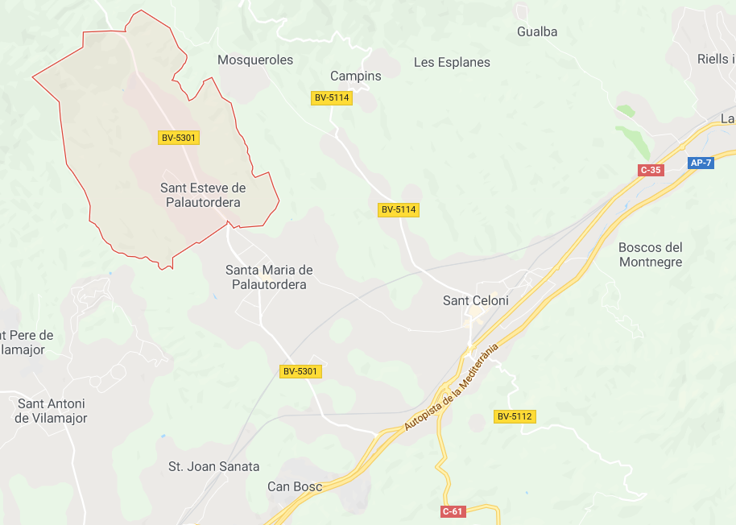 | - AP-7 Sortida Sant Celoni  - Rotonda direcció C-35 Sant Celoni- Santa Maria de Palautordera  - Trencall BV-5301 a Santa Maria de Palautordera fins arribar a la primera rotonda de Sant Esteve de Palautordera  Com arribar-hi?
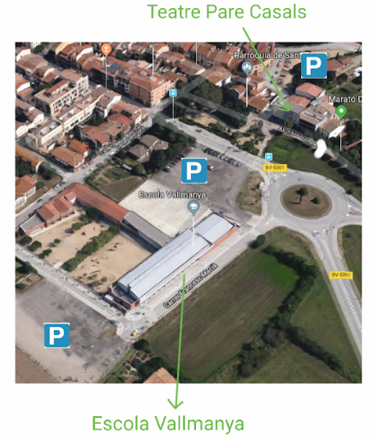

ON DORMIR?

SANT ESTEVE DE PALAUTORDERA

- Som l’Om http://www.somlom.com/habitaciones-barcelona/
- Can Genís:https://www.casasrurales.net/casas-rurales/can-genis--c59707
- Can Marc:http://www.canmarc.com/
- Can Vila:http://www.hotelcanvila.com/
- Ca l’Estrada (casa rural per a 5-6 persones) http://www.nitrural.com/
- Can Vilatort (casa rural per a 10 persones) https://www.escapadarural.com/casa-rural/barcelona/can-vilatort#s=mP92TLO6fesxZ

SANTA MARIA DE PALAUTORDERA
- Hostal Turó de l’Home: https://guiacat.cat/restaurant/turo-de-l-home-santa-maria-de-palautordera
- Les Suites: http://lessuites.es/
- Can Montal (casa rural per 6 persones) https://www.escapadarural.com/casa-rural/barcelona/can-montal#s=mP92TLO6fesxZ

SANT CELONI
- Hotel Sant Celoni: https://www.hotelsantceloni.cat/

ON MENJAR?

- EL MOS - 938 48 24 01 https://es.restaurantguru.com/Almos-Sant-Esteve-de-Palautordera

- CAN PERE PUNYETES - 938 48 01 33 https://es.restaurantguru.com/perepunyetes-Sant-Esteve-de-Palautordera

- LA GRANJA - 938 48 24 68 https://es.restaurantguru.com/La-Granja-Sant-Esteve-de-Palautordera

- TOCS - 683 10 11 00 http://tocsrestaurant.com/

- CAN NET - 938 48 00 33

- CAFÉ DEL TEATRE - 938 48 28 70 https://es.restaurantguru.com/Cafe-del-Teatre-Sant-Esteve-de-Palautordera

- EL NIU DE LA JÚLIA - 667 63 55 36
https://es.restaurantguru.com/El-Niu-de-la-Julia-Sant-Esteve-de-Palautordera

Coordinadora Xarxa Khelidôn Catalunya

